El juicio de Karadima, clave para Chile

Ezzati se reúne hoy con el Papa con el escándalo de Osorno en la agenda

Los denunciantes del ex párroco ven negligencia en la Iglesia
Redacción, 09 de enero de 2016 a las 09:30
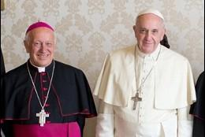
Francisco y Ezzati
La visita del Papa a nuestro país fue pospuesta para el próximo año tras la polémica que generaron sus dichos por las protestas que genera la llegada del obispo Juan Barros a la diócesis de Osorno
El Arzobispo de Santiago, Ricardo Ezzati,viajó la mañana de este jueves hasta el Vaticano para reunirse con el Papa Francisco, audiencia solicitada por la Iglesia Católica de nuestro país.
Según información publicada por diario La Tercera, ambos conversarían temas relacionados sobre el estado del catolicismo en Chile y cómo esperan evolucionar dentro de este año.
Junto con eso, ambos conversarían temas relacionados con el fallo del juicio civil de los denunciantes de Karadima contra el Arzobispado de Santiago, quienes aseguran que la Iglesia Católica fue negligente frente a sus denuncias de abuso contra Karadima.
Los denunciantes del ex párroco de El Bosque solicitan una indemnización de 450 millones de pesos.
Recordemos que la visita del Papa a nuestro país fue pospuesta para el próximo año tras la polémica que generaron sus dichos por las protestas que genera la llegada del obispo Juan Barros a la diócesis de Osorno.
(RD/Agencias)

